Ձև 2
ՏԵՂԵԿԱՏՎՈՒԹՅՈՒՆ
Պետական հավաստագրերի հիման վրա տրամադրվող լսողական սարքերի վերաբերյալ

«ՆՈՐ ՈՐԱԿ» ՍՊԸ

 | Ապրանքանիշը,  մոդելը և/կամ կոդը | Տեխնիկական նկարագրությունը և լուսանկարը | Գինը  (ՀՀ դր.) |  | Տրամադրման վայրի և այլ սպասարկման կետերի կոնտակտային տվյալներ | Որակի համապատասխանության հավաստագիրը կամ հայտարարագիրը
ԼՍՈՂԱԿԱՆ ՍԱՐՔԵՐ
1 | Aurica  Neo Classica M3 | Ձայնային ճնշման մակարդակ 136 ԴԲ  Լրիվ ակուսիկ ուժգնացում՝ 68  Ռեժիմների կարգավորում ՝(M-T)  Տրիմմերի քանակը՝ 3  Տրիմմերի կարգավորիչ ցածր հաճախականնության տիրույթում (H)  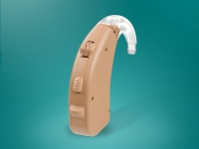 | 30 000 | Սպասարկման հասցե՝ ք. Երևան Խ. Դաշտեցի 2/1  Հեռ. 099 11- 60-99,  098 11- 60- 96  Էլ. Փոստ. Norvorak2015@gmail.com  Գործունեության այլ վայրերի կոնտակտային տվյալներ՝  ՀՀ Լոռու մարզ, ք. Վանաձոր, Տիգրան Մեծի 31  Հեռ.՝ 098 51-90-51 |  | Սյունակում ներկայացված որակի եվրոպական ստանդարտների համապատասխանության հավաստագրերը տրված են «ՆՈՐ ՈՐԱԿ» ՍՊԸ-ի  բոլոր լսողական սարքերի համար  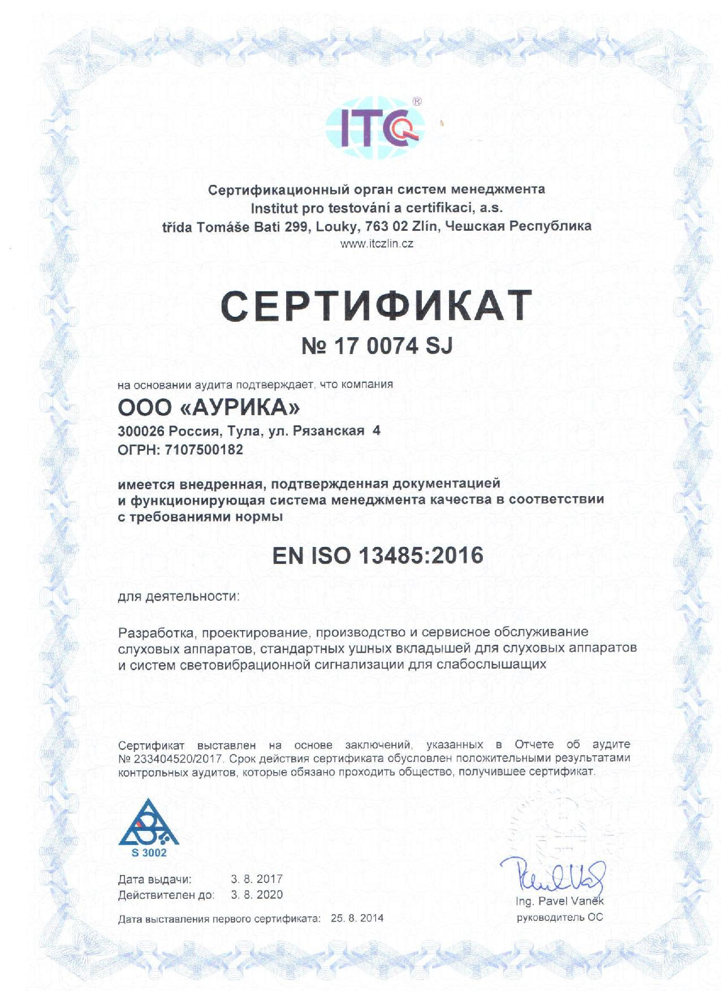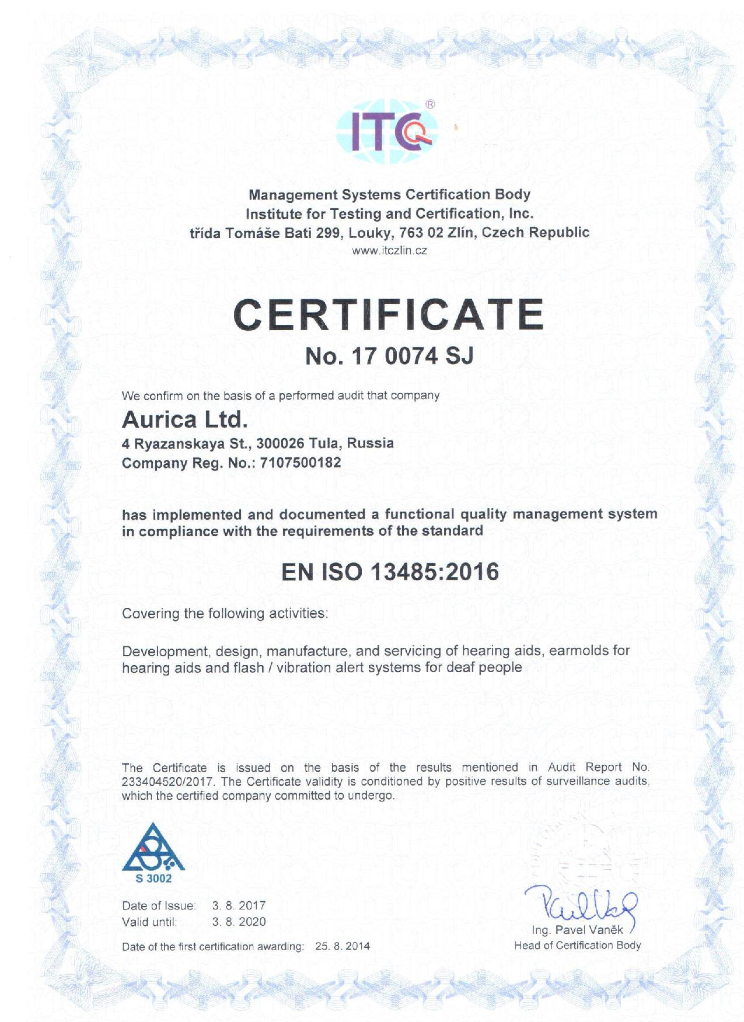
2 | Aurica  Neo Classica M04 | Ձայնային ճնշման մակարդակ 127 ԴԲ  Լրիվ ակուսիկ ուժգնացում՝ 55  Ռեժիմների կարգավորում ՝(M-T)  Տրիմմերի քանակը՝ 2  Տրիմմերի  կարգավորիչ ցածր հաճախականնության տիրույթում (H) | 30 000 | Սպասարկման հասցե՝ ք. Երևան Խ. Դաշտեցի 2/1  Հեռ. 099 11- 60-99,  098 11- 60- 96  Էլ. Փոստ. Norvorak2015@gmail.com  Գործունեության այլ վայրերի կոնտակտային տվյալներ՝  ՀՀ Լոռու մարզ, ք. Վանաձոր, Տիգրան Մեծի 31  Հեռ.՝ 098 51-90-5151-90-51
3 | Aurica  Neo Classica 675SP | Ձայնային ճնշման մակարդակ 139 ԴԲ  Լրիվ ակուսիկ ուժգնացում ՝78  Ռեժիմների կարգավորում ՝(M-T)  Տրիմմերի քանակը՝ 3  Տրիմմերի  կարգավորիչ ցածր հաճախականնության տիրույթում (H) | 33 000  30 000*  (*գինը նվազել է 12.03.2018թ) | Սպասարկման հասցե՝ ք. Երևան Խ. Դաշտեցի 2/1  Հեռ. 099 11- 60-99,  098 11- 60- 96  Էլ. Փոստ. Norvorak2015@gmail.com  Գործունեության այլ վայրերի կոնտակտային տվյալներ՝  ՀՀ Լոռու մարզ, ք. Վանաձոր, Տիգրան Մեծի 31  Հեռ.՝ 098 51-90-51
4 | Aurica Neo Classica 675SP  (Մարգարտագույն կաղապարով) | Ձայնային ճնշման մակարդակ 139 ԴԲ  Լրիվ ակուսիկ ուժգնացում ՝78  Ռեժիմների կարգավորում ՝(M-T)  Տրիմմերի քանակը՝ 3  Տրիմմերի  կարգավորիչ ցածր հաճախականնության տիրույթում (H)  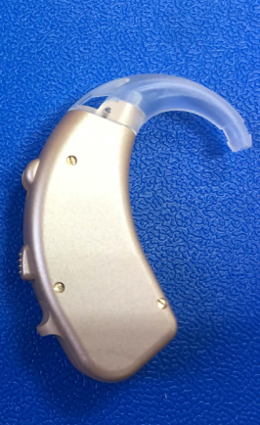 | 36 000 | Սպասարկման հասցե՝ ք. Երևան Խ. Դաշտեցի 2/1  Հեռ. 099 11- 60-99,  098 11- 60- 96  Էլ. Փոստ. Norvorak2015@gmail.com  Գործունեության այլ վայրերի կոնտակտային տվյալներ՝  ՀՀ Լոռու մարզ, ք. Վանաձոր, Տիգրան Մեծի 31  Հեռ.՝ 098 51-90-51
5 | Aurica Every TR 220P (13 BTE) | Ձայնային ճնշման մակարդակ 136 ԴԲ  Լրիվ ակուսիկ ուժգնացում՝ 68  Ռեժիմների կարգավորում ՝(M-T)  Տրիմմերի քանակը՝ 3  Տրիմմերի կարգավորիչ ցածր հաճախականնության տիրույթում (H)  Լսողության կորստի 3-րդ և 4րդ աստիճանի դեպքում | 52 000 | Սպասարկման հասցե՝ ք. Երևան Խ. Դաշտեցի 2/1  Հեռ. 099 11- 60-99,  098 11- 60- 96  Էլ. Փոստ. Norvorak2015@gmail.com  Գործունեության այլ վայրերի կոնտակտային տվյալներ՝  ՀՀ Լոռու մարզ, ք. Վանաձոր, Տիգրան Մեծի 31  Հեռ.՝ 098 51-90-51
6 | Aurica Every TR 220SP  (675 BTE) | Ձայնային ճնշման մակարդակ 127 ԴԲ  Լրիվ ակուսիկ ուժգնացում՝ 55  Ռեժիմների կարգավորում ՝(M-T)  Տրիմմերի քանակը՝ 2  Տրիմմերի  կարգավորիչ ցածր հաճախականնության տիրույթում (H) | 61 000 | Սպասարկման հասցե՝ ք. Երևան Խ. Դաշտեցի 2/1  Հեռ. 099 11- 60-99,  098 11- 60- 96  Էլ. Փոստ. Norvorak2015@gmail.com  Գործունեության այլ վայրերի կոնտակտային տվյալներ՝  ՀՀ Լոռու մարզ, ք. Վանաձոր, Տիգրան Մեծի 31  Հեռ.՝ 098 51-90-51
7. | Aurica  Neo Classica 675P | Ձայնային ճնշման մակարդակ 136 ԴԲ  Լրիվ ակուսիկ ուժգնացում՝ 68  Ռեժիմների կարգավորում ՝(M-T)  Տրիմմերի քանակը՝ 3  Տրիմմերի կարգավորիչ ցածր հաճախականնության տիրույթում (H)  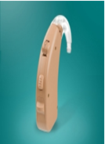 | 30 000 | Սպասարկման հասցե՝ ք. Երևան Խ. Դաշտեցի 2/1  Հեռ. 099 11- 60-99,  098 11- 60- 96  Էլ. Փոստ. Norvorak2015@gmail.com  Գործունեության այլ վայրերի կոնտակտային տվյալներ՝  ՀՀ Լոռու մարզ, ք. Վանաձոր, Տիգրան Մեծի 31  Հեռ.՝ 098 51-90-51
8. | Aurica  Neo Classica 675M | Ձայնային ճնշման մակարդակ 127 ԴԲ  Լրիվ ակուսիկ ուժգնացում՝ 55  Ռեժիմների կարգավորում ՝(M-T)  Տրիմմերի քանակը՝ 2  Տրիմմերի կարգավորիչ ցածր հաճախականնության տիրույթում (H) | 30 000 | Սպասարկման հասցե՝ ք. Երևան Խ. Դաշտեցի 2/1  Հեռ. 099 11- 60-99,  098 11- 60- 96  Էլ. Փոստ. Norvorak2015@gmail.com  Գործունեության այլ վայրերի կոնտակտային տվյալներ՝  ՀՀ Լոռու մարզ, ք. Վանաձոր, Տիգրան Մեծի 31  Հեռ.՝ 098 51-90-51

